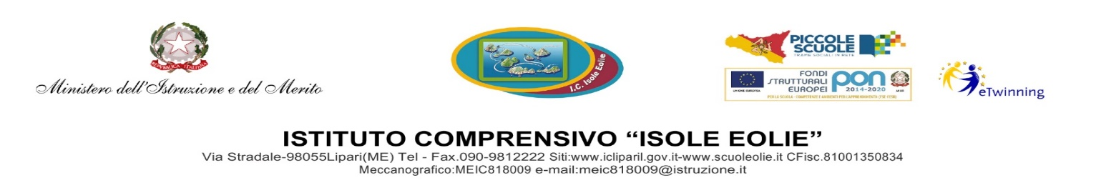

Al Dirigente Scolastico dell’IC Isole Eolie

PIANO NAZIONALE DI RIPRESA E RESILIENZA MISSIONE 4: ISTRUZIONE E RICERCA
Componente 1 – Potenziamento dell’offerta dei servizi di istruzione: dagli asili nido alle Università Investimento 3.1: Nuove competenze e nuovi linguaggi - Azioni di potenziamento delle competenze STEM e multilinguistiche (D.M. 65/2023)
Titolo progetto: Innovazione per la scuola: scienze, lingue e tecnologia per il nostro futuro.
Codice progetto: CNP: M4C1I3.1-2023-1143 P-38066
Realizzazione di percorsi formativi annuali di lingua e di metodologia per docenti
CUP: I44D23002450006

Il/La sottoscritto/a ________________________________________________
docente di _____________________________________________________________
in servizio a tempo indeterminato/ determinato presso questa istituzione scolastica,
CHIEDE

l’iscrizione al corso per la certificazione B2 di Inglese di durata annuale che si svolgerà nell’anno scolastico 2024/2025.

Data, FIRMA

